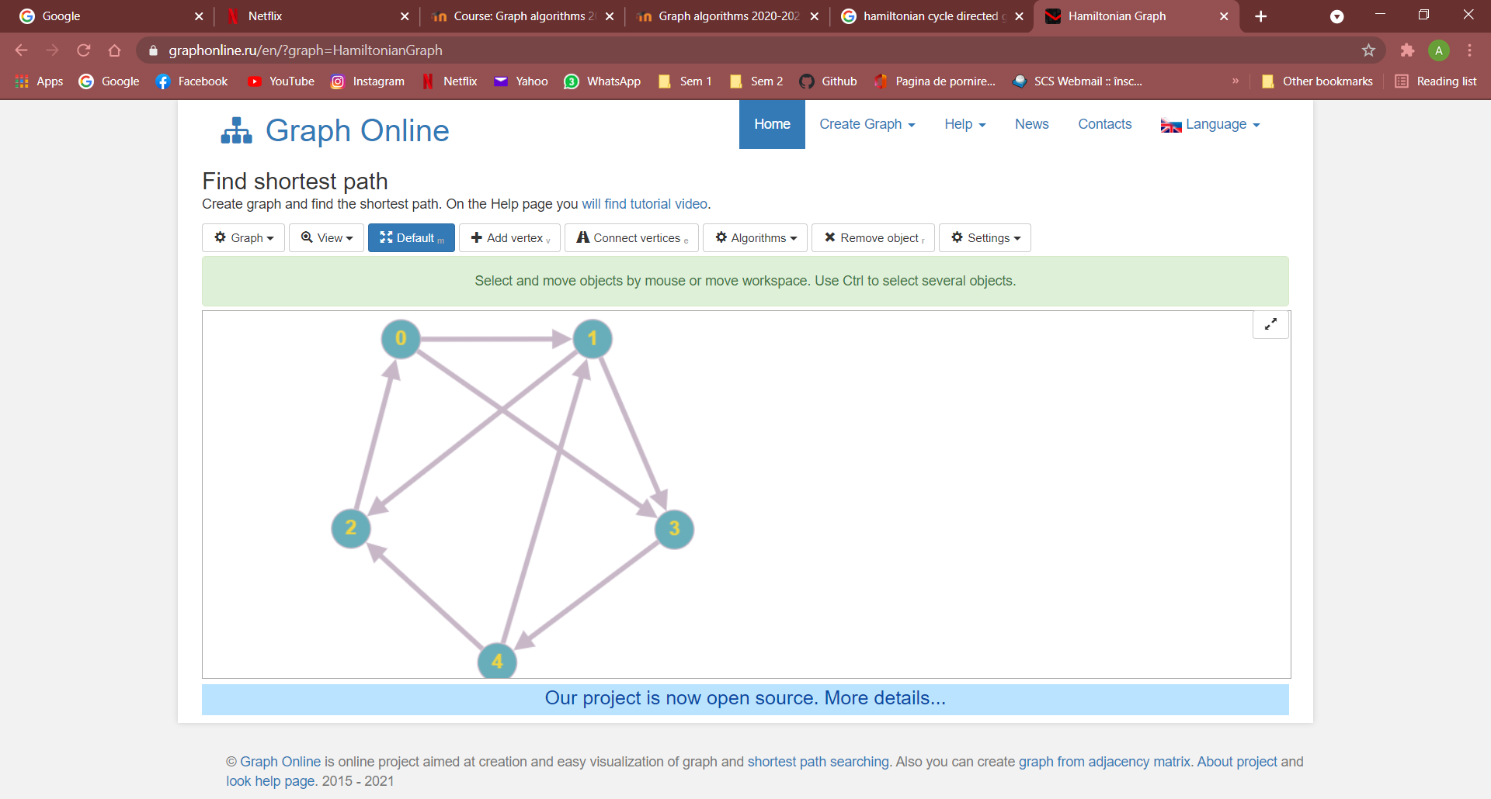**5 8**

**0 1 2**

**1 3 10**

**3 4 6**

**4 2 9**

**2 0 1**

**0 3 1**

**4 1 1**

**1 2 1**

**Result: path: 0-3-4-2-1-0**

**cost: 10**

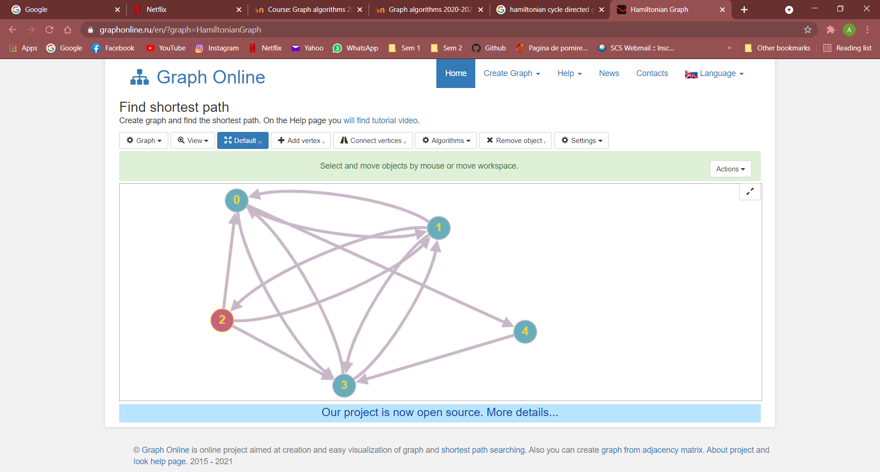**0 1 2**

**0 3 4**

**0 4 7**

**1 0 1**

**1 3 5**

**1 2 5**

**3 0 6**

**3 1 7**

**3 2 2**

**2 0 4**

**2 1 6**

**2 3 1**

**4 3 4**

**Result: path: 0-4-3-2-1-0**

**cost: 2** **0**